BAŞKENT ÜNİVERSİTESİ

Mühendislik Fakültesi – Elektrik – Elektronik Mühendisliği Bölümü

EEM 312 – Sayısal Elektronik

Yazılım Laboratuarı

Rapor

Deney No : Y1
İsim : A. Barış Zorcan
Numara : 20294464
Deney Grubu : 2
Deney Adı : Direnç yüklü NMOS ile tersleyici ölçümleri
Tarih : 17.03.2005

1.
"Y1_1"

VDC 3 0 DC 5
VIN 1 0 PULSE(0 5 0 2NS 2NS 500NS 1US)
R1 3 2 50K
C1 2 0 1PF
M1 2 1 0 0 M1 L=5U W=10U

.MODEL M1 NMOS (VTO=1 KP=20U GAMMA=0.37 PHI=0.6 CBD=3.1E-15 CBS=3.1E-15)
.DC VIN 0 5 0.01
.TRAN 0.1NS 5US
.PLOT DC V(2) VS V(1)
.PLOT TRAN V(2) V(1)
.END

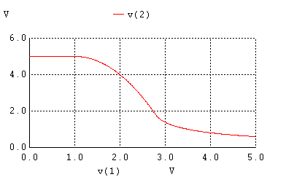
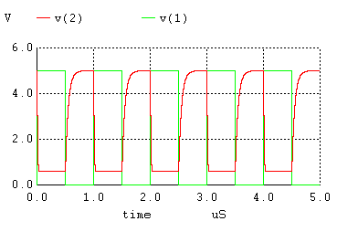
Grafikten okunan değerler:
VOL = 0,81 V
VOH = 4,83 V
VIL = 1.22 V
VIH = 3.78 V
VM = 2.53 V
tr = ( 678 - 525 ) ns = 153 ns
tf = 27 ns
tPHL= ( 15 - 1 ) ns = 14 ns
tPLH = ( 522 – 502 ) ns = 20ns
td = [ ( 14 + 20 ) / 2 ] ns = 17 ns
NMH = 1,05 V
NML = 0,41 V

2. Vdc voltajını 3V olacak biçimde değiştirdiğimiz zaman:

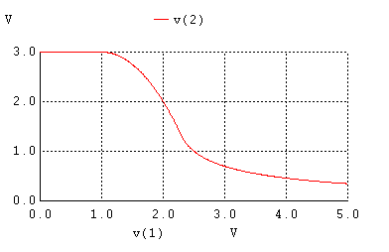
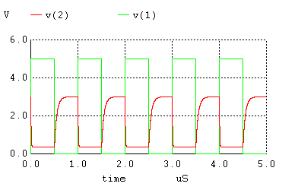
VOL = 0,62 V
VOH = 2,7 V
VIL = 0,7 V
VIH = 3,2 V
VM = 1,97 V
tr = ( 678 - 525 ) ns = 153 ns
tf = 26ns
tPHL= ( 15 – 1 ) ns = 14 ns
tPLH = ( 522 – 502 ) ns = 20ns
td = [ ( 14 + 20 ) / 2 ] ns = 17 ns
NMH = 0,5 V
NML = 0,08 V

Vdc voltajını 5V’ tan 3V’ a indirdiğimiz zaman VOL, VOH, VIL, VM ve VIH değerlerinde düşme olmuştur.
3. Laboratuar çalışmasında elde ettiğimiz sonuçlar ile idealde olması gereken sonuçlar arasında farklılıklar vardır. Bizim elde ettiğimiz grafikler dik açılı değildir. Çünkü ideal tersleyicinin ( inverter ) giriş empedansı sonsuz ve çıkış empedansı 0’ dır. Bundan dolayı ideal tersleyicinin transfer karakteristiğinin grafiği dik açılıdır. Sonucun bu şekilde olması kazancın sonsuz olduğu anlamına gelir. Bunun sayesinde sınırsız bir fan-out yapılır. Bunun anlamı tersleyiciye sonsuz sayıda gate bağlanabileceğidir. Ayrıca idealde low-high gecikme süresi sıfır ve low-high gürültü marjini voltaj salınımının yarısına eşittir. Girişe uygulanan Vin sinyali çıkışta ve inişteki gecikmelerden dolayı ideal bir impulse değildir. Bu gecikmeler aynı biçimde çıkışta da meydana gelir. Ayrıca Vin sinyalinde yapılan değişiklikler aynı anda
tr, tf, tPHL, tPLH ve td değerlerinide etkiler. Vin’ in diğer parametreler üzerinde bir etkisi yoktur. Çünkü onlar DC transfer karakteristiği ile ilgilidir.

